Отчёт по лабораторной работе

Лабораторная работа № 14 (11).

Savchenko Elizaveta

Содержание

# Цель работы

Приобрести простейшие навыки разработки, анализа, тестирования и отладки приложений в ОС типа UNIX/Linux на примере создания на языке программирования C калькулятора с простейшими функциями.

# Выполнение лабораторной работы

1. В домашнем каталоге создала подкаталог ~/work/os/lab_prog.

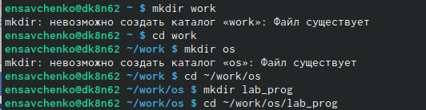

1. Создала в нём файлы: calculate.h, calculate.c, main.c. Это примитивнейший калькулятор, способный складывать, вычитать, умножать, делить, возводить число в степень, вычислять квадратный корень, вычислять sin, cos, tan. При запуске он запрашивает первое число, операцию, второе число. После этого программа выводит результат и останавливается.

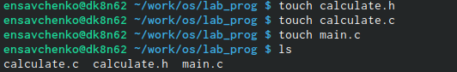

Реализация функций калькулятора в файле calculate.h:

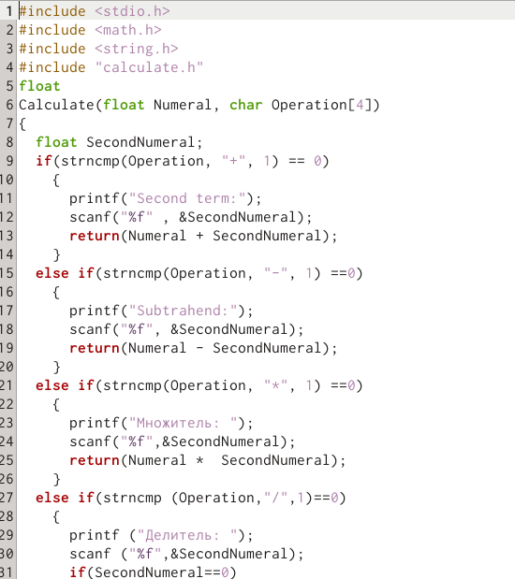 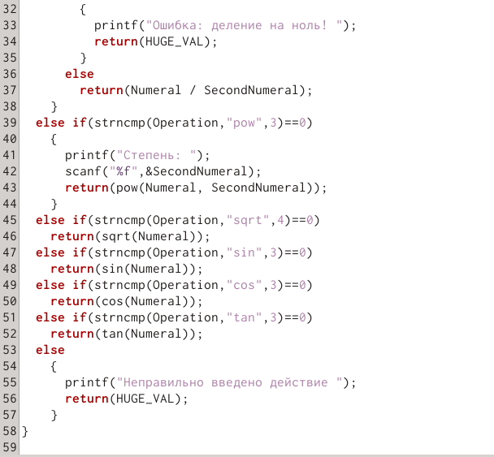

Интерфейсный файл calculate.h, описывающий формат вызова функции калькулятора:

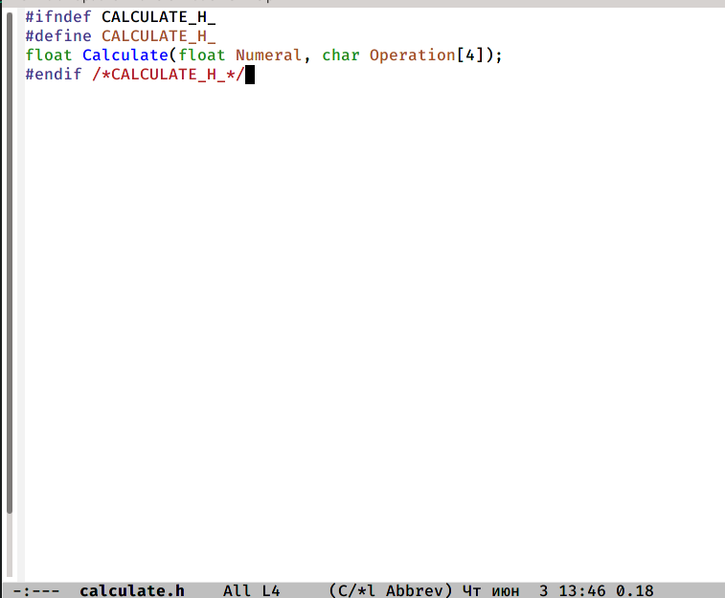

Основной файл main.c, реализующий интерфейс пользователя к калькулятору:

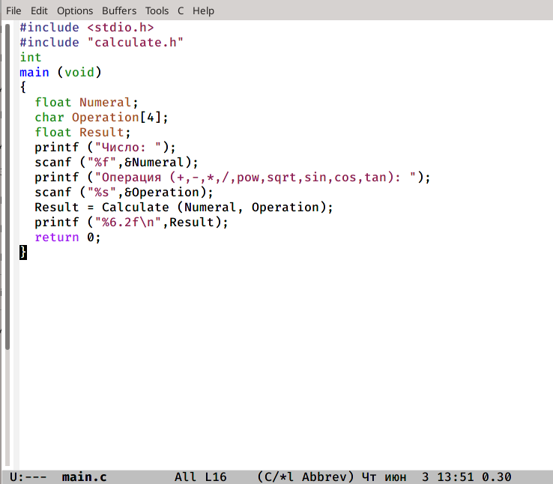

1. Выполнила компиляцию программы посредством gcc: 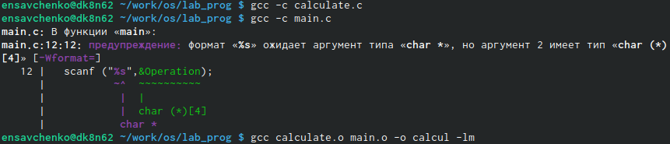
2. Исправила синтаксические ошибки.
3. Создала Makefile

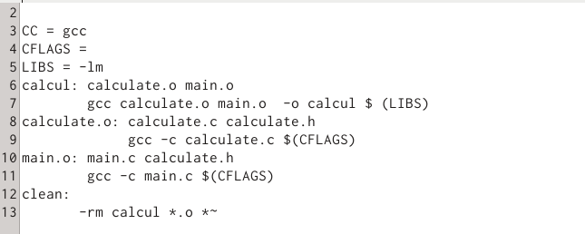

В содержании файла указаны флаги компиляции, тип компилятора и файлы, которые должен собрать сборщик.

1. С помощью gdb выполнила отладку программы calcul (перед использованием gdb исправила Makefile):

– запустите отладчик GDB, загрузив в него программу для отладки: gdb ./calcul – для запуска программы внутри отладчика ввела команду run

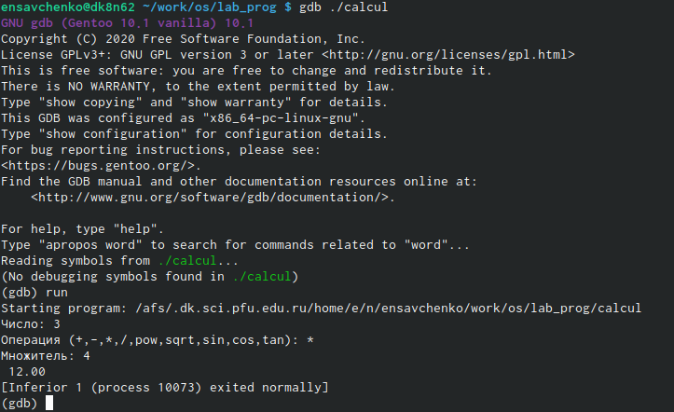

– для постраничного (по 9 строк) просмотра исходного код использовала команду list – для просмотра строк с 12 по 15 основного файла использовала list с параметрами: list 12,15

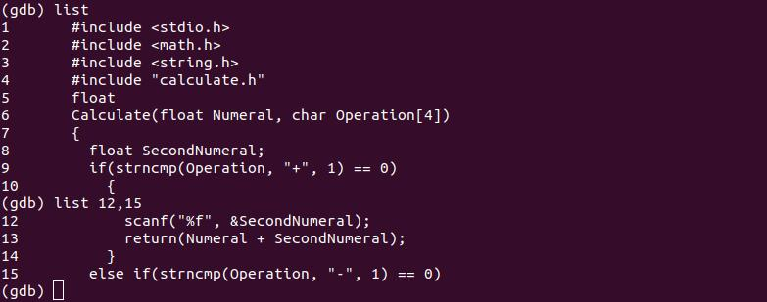

– для просмотра определённых строк не основного файла использовала list с параметрами: list calculate.c:20,29 – установила точку останова в файле calculate.c на строке номер 21: list calculate.c:20,27 break 21 – вывела информацию об имеющихся в проекте точка останова: info breakpoints

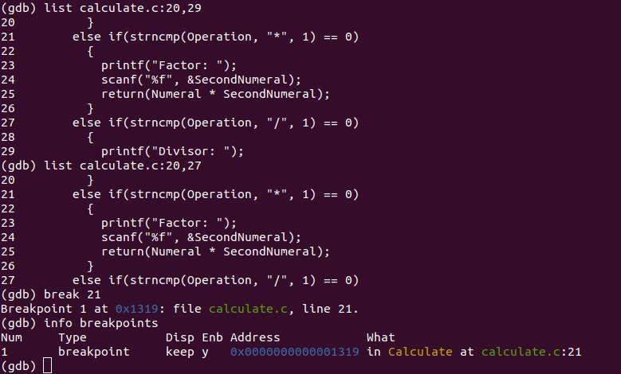

– запустила программу внутри отладчика и убедилась, что программа остановится в момент прохождения точки останова – отладчик выдал следующую информацию, а команда backtrace показала весь стек вызываемых функций от начала программы до текущего места: – посмотрела, чему равно на этом этапе значение переменной Numeral, введя: print Numeral display Numeral – убрала точки останова: info breakpoints delete 1

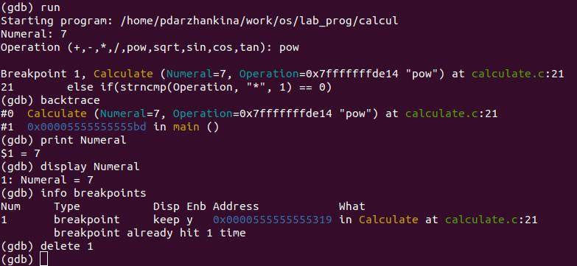

1. С помощью утилиты splint попробуйте проанализировать коды файлов calculate.c и main.c.

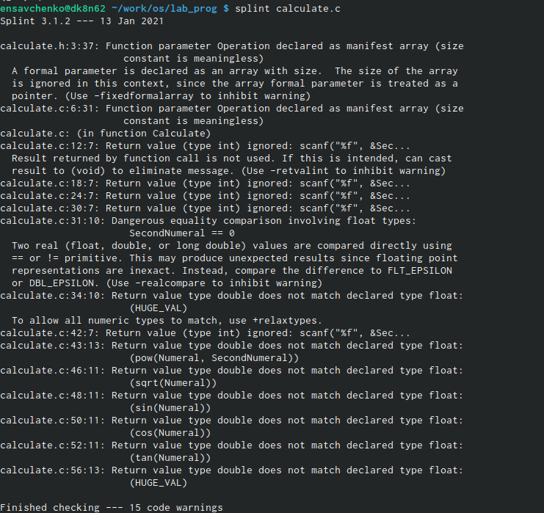 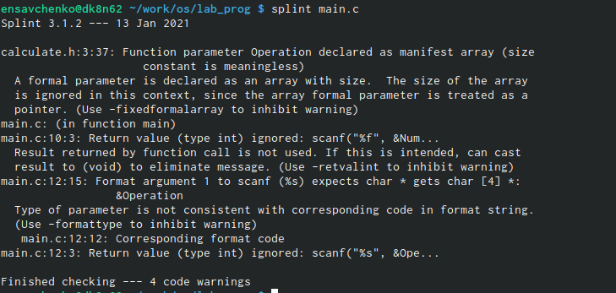

# Выводы

Я приобрела простейшие навыки разработки, анализа, тестирования и отладки приложений в ОС типа UNIX/Linux на примере создания на языке программирования C калькулятора с простейшими функциями.